Food product development

*“TweedeKruids”*

*De ontwikkeling van een nieuw product met behulp van non-conforme grondstoffen*

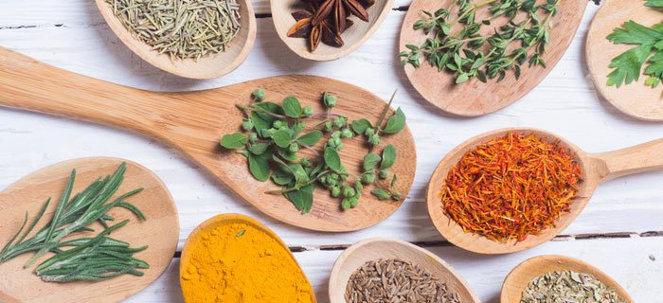

Nelke Bakker

Aaron Brouwer

Femke Groothoff

Anna Keetels

Laurens Nikolopoulos

Wouter van Rooijen

**Food Product Development LVT331VN1**

**Hogeschool Van Hall Larenstein**

**Agora 1, 8934 CJ Leeuwarden**

**Opleiding Voedingsmiddelentechnologie**

**Datum:** 1 september 2020

**Auteur: Student nummer: Email adres:**

Nelke Bakker 000019599 [Nelke.bakker@hvhl.nl](mailto:Nelke.bakker@hvhl.nl)

Aaron Brouwer 000020339 [Aaron.brouwer@hvhl.nl](mailto:Aaron.brouwer@hvhl.nl)

Wouter van Rooijen 000020028 [Wouter.vanrooijen@hvhl.nl](mailto:Wouter.vanrooijen@hvhl.nl)

Femke Groothoff 000017532 [Femke.groothoff@hvhl.nl](mailto:Femke.groothoff@hvhl.nl)

Laurens Nikolopoulos 000020026 [Laurens.nikolopoulos@hvhl.nl](mailto:Laurens.nikolopoulos@hvhl.nl)

Anna Keetels 000019708 [Anna.Keetels@hvhl.nl](mailto:Anna.Keetels@hvhl.nl)

**Begeleidend docent:** Margje van der Velde

**Module coordinator:** Luuk Knobbe

Samenvatting:

In dit rapport houdt een team gespecialiseerde productontwikkelaars zich bezig met diverse projecten voor bedrijven. Het projectteam ‘Tweedekruids’ heeft een opdracht gekregen vanuit stichting Grien om afgekeurde kruiden te verwerken tot een volwaardig duurzaam product.

Stichting Grien, ook wel bekend onder de naam “Verspillingsmarkt” zorgt ervoor dat reststromen, zijstromen en derving van voedingsmiddelen in de loop van de tijd meerwaarde in een product kunnen creëren. De stromen die stichting Grien geleverd krijgt zijn voornamelijk afgekeurd om ‘cosmetische’ redenen. Hierbij kan gedacht worden aan afwijkende vorm, grootte, scheuren en vlekjes op het product. Hierdoor worden deze minder aantrekkelijk voor de consument, waardoor deze niet in de supermarkt komen te liggen. In samenwerking met een groot netwerk van verschillende bedrijven en onderwijsinstellingen probeert stichting Grien producten te ontwikkelen op basis van non-conforme grondstoffen die werkelijk op de markt kunnen worden gebracht. Door het COVID-19 virus werd de verkoop van Stichting Grien een stuk minder waardoor een overschot aan kruiden ontstond. Aan projectteam Tweedekruids de taak, om met behulp van de in het team aanwezige vakkennis, een product te ontwikkelen van deze non-conforme kruiden.

Tijdens het ontwikkelen van het product is er een bepaalde fasevolgende gehanteerd. Het doel van deze fases is om op een duidelijke gestructureerde manier tot een goed eindproduct te komen.

De eerste fase is de definitie uitgangspunten. In deze fase is er een marktonderzoek uitgevoerd. Dit is gedaan door middel van een analyse in de supermarkt. Hieruit is gekomen dat er voor kruiden kansen liggen bij het ontwikkelen van verspakketten. Van de verspakketten wordt op dit moment veel gebruik gemaakt door consumenten omdat het relatief gezond en makkelijk is. Hier is ook een marktonderzoek aan toegevoegd voor de desbetreffende doelgroep. De doelgroep zijn studenten. Hier wordt een kans in gezien, omdat zij vaak erg druk zijn met andere bezigheden zoals bijbaan en studie. Ook is er in deze fase een SWOT-analyse gemaakt en zijn er voorwaarden voor het project opgesteld.

Fase twee luidt de concept ontwikkeling fase. Hierin wordt het creatieve aspect besproken. Dit is vormgegeven door een brainstormsessie en COCD-box. In de COCD-box worden de ideeën onderverdeeld in categorieën waardoor een keuze makkelijker wordt. Op basis van de PMO-beoordeling zijn twee producten naar voren gekomen, namelijk de Italiaanse kruidenmix en de thee. Van deze beide producten is een productschets gemaakt. Uiteindelijk is er gekozen voor de kruidenmix als product.

De derde fase staat voor de productdefinitie fase. Bij het optimaliseren van het prototype zijn drie fases doorlopen. Dit is gebeurd door de receptuur steeds beter door te ontwikkelen. Om hoe het product moet worden geproefd, maar ook de smaak van het product. Door deze ontwikkeling zijn er verschillende variaties gemaakt en heeft het expertpanel de variaties beoordeeld. Deze beoordeling is gedaan door een beoordelingsformulier. Er wordt beoordeeld op verschillende aspecten zoals: uiterlijk, geur, smaak, mondgevoel en nasmaak. Dit heeft geleid tot drie variaties in de kruidenmix. Nadat deze drie variaties zijn vastgesteld, is er een consumententest uitgevoerd. Het resultaat van de consumententest is een definitief receptuur en dus een product. Er is gekozen dat de consument het eindproduct proeft zodat er een nauwkeurige beoordeling plaatsvindt welke versie het meeste wordt gewaardeerd. De consument heeft ook ingevuld wat goed en minder goed is van het product zodat er ook ruimte is voor verbetering.

De laatste fase betreft de productformulering fase. Voor het product is een etiket gemaakt. Hierin staan de ingrediënten, de bereidingswijze, voedingswaarden en de houdbaarheid. Om het product te kunnen lanceren is er een persbericht gemaakt. Ook is er een idee geschetst voor de verpakking van het product. Naast de verpakking wordt er ook een serveeradvies gedeeld. Er wordt geadviseerd dat het product in een vers pakket wordt verpakt met groentes, tomatensaus en macaroni. Dit omdat deze combinatie in het consumentenpanel positief bleek te zijn. Het ontwikkelde product wordt als ‘gezond’ beschouwd omdat, naast dat het product natuurlijk is, er wordt aanbevolen het met groentes te serveren.

Er is als laatste een eindadvies geschreven waarin wordt geadviseerd om nog verder te ontwikkelen door middel van betere optimalisatie van de verkregen eindreceptuur. Hierbij kan dan opnieuw consumentenonderzoek uitgevoerd worden en gekeken worden of deze een hogere waardering heeft.

Summary:

In this report, a team of specialized product developers is engaged in various projects for companies. The project team "Tweedekruids" has been commissioned by the Grien foundation to process rejected herbs into a fully-fledged sustainable product.

The Grien Foundation, also known under the name "Verspillingsmarkt", ensures that residual flows, side flows, and food waste can create added value in a product over time. The flows supplied to the Grien foundation have mainly been rejected for "cosmetic" reasons. This may include a deviating shape, size, cracks, and spots on the product. This makes them less attractive to the consumer so that they do not end up in the supermarket. In collaboration with a large network of various companies and educational institutions, the Grien foundation tries to develop products based on non-compliant raw materials that can be marketed. The COVID-19 virus reduced the sales of the Grien Foundation a lot, resulting in a surplus of herbs. It is the task of the Tweedekruids project team to develop a product from these non-compliant herbs, using the expertise present in the team.

During the development of the product, there is a certain development. The purpose of these phases is to achieve a clearly structured and good product.

The first phase is the definition of principles. Market research was carried out in this phase. This was done using analysis in the supermarket. It has emerged that there are opportunities for herbs in the development of fresh packages. The fresh packages are currently widely used by consumers because they are relatively healthy and convenient. Market research has also been added to the relevant target group. The target audiences are students and young families. This is seen as an opportunity because they are often very busy with other activities such as work and study. A SWOT analysis was also made during this phase and conditions were drawn up for the project.

Phase two is the concept development phase. The creative aspect is discussed here. This was shaped by a brainstorming session and a COCD box. In the COCD box, the ideas are divided into categories, making a choice easier. Based on the PMO rating, two products have emerged, namely the Italian spice blend and the tea. A product sketch has been made of these two products. Ultimately, the spice mix was chosen as a product.

The Third phase stands for the product definition phase. Three phases were gone through during the optimization of the prototype. This was done by further developing the recipe. About how the product should be tested, but also the taste of the product. As a result of this development, various variations have been made and the expert panel has assessed the variations. This assessment is done using an assessment form. The main groups are assessed on various aspects such as appearance, smell, taste, mouthfeel, and aftertaste. This has resulted in three variations in the spice mix. After these three variations have been identified, a consumer test has been performed. The result of the consumer test is a definitive recipe and therefore a product. It has been decided that the consumer tastes the product so that an accurate assessment is made of which version is most appreciated. The consumer has also entered what is good and what is less of the product so that there is also room for improvement.

The last phase concerns the product formulation phase. A label has been created for the product. This contains the ingredients, preparation method, nutritional values ​​, and shelf life. A press release has been prepared to launch the product. An idea has also been outlined for the packaging of the product. In addition to the packaging, serving advice is also shared. It is recommended that the product be packaged in a fresh package with vegetables, tomato sauce, and macaroni. This is because this combination turned out to be positive in the consumer panel. The developed product is considered "healthy" because, in addition to being natural, it is recommended to serve it with vegetables.

Finally, final advice was written in which it is recommended to further develop by means of better optimization of the final recipe obtained. In this case, consumer research can be carried out again and it can be checked whether this has a higher rating.

Inhoudsopgave

1.0 Inleiding 7

2.0 Theorie 9

2.1. Productontwikkeling voor voedingsmiddelen 9

2.1.1. Definitiefase 9

2.1.2. Conceptontwikkelingsfase 9

2.1.3. Productdefinitie 9

2.1.4. Productformulering 9

2.2. Creativiteitstechnieken 10

2.3. Sensorische analyse 10

2.3.1. Analytische test 10

2.3.2. Hedonische test 11

2.4. Gebruikte ingrediënten 11

2.5. Etiket 13

3.0 Fase 1: Definitie uitgangspunten 14

3.1. Marktonderzoek 14

3.2. SWOT Analyse 15

3.3. Voorwaarden 16

3.4 Go-no go beslissing 16

4.0 Fase 2: Concept ontwikkeling fase 17

4.1 Brainstormsessie 17

4.2 Ideeën selectie 17

4.3 Productschets en conceptbeschrijving 19

4.4 Go-no go beslissing 20

5.0 Fase 3: Product definitie fase 21

5.1 Optimaliseren prototype 21

4.4 Formulering sensorische attributen 23

5.4 Consumenten test 23

5.3 Receptuur 27

5.4 Go-no go beslissing 27

6.0 Fase 4: Product formulering 28

6.1 Ontwikkelen van etiket 28

6.2 Persbericht 28

6.3 Verpakking 29

6.4 Grondstof kostprijsberekening 29

6.5 Go no go 29

7.0 Advies 30

8.0 Bibliografie 31

I. Bijlage 33

II. Bijlage 34

III. Bijlage 35

IV. Bijlage 36

V. Bijlage 39

VI. Bijlage 42

VII. Bijlage 43

VIII. Bijlage 44

IX. Bijlage 46

# Inleiding

De projectgroep ‘’TweedeKruids’’ is een organisatie die gespecialiseerd is in productontwikkelingsprojecten binnen de levensmiddelenindustrie. Deze, in 2020 opgerichte projectgroep, voert met behulp van de in het team aanwezige vakkennis diverse projecten voor bedrijven uit. Het team gespecialiseerde productontwikkelaars bestaat uit een projectmanager, vice-projectmanager, financieel manager, productieleider, sensorisch- en kwaliteitsmanager. In Bijlage: I is het organogram van de projectorganisatie weergegeven.

Opdrachtgever ‘Stichting Grien’ heeft een opdracht gegeven aan projectgroep TweedeKruids. Stichting Grien wil als kennisinstelling partijen inspireren, activeren en verbinden die voedselverspilling actief proberen te verminderen en in gezamenlijk streven naar een gesloten voedselkringloop.

Stichting Grien levert non-conforme grondstoffen die afkomstig zijn van landbouw, akkerbouw en tuinbouw. In de ogen van consument kunnen bepaalde producten als afwijkend geconstateerd worden. Er kan bijvoorbeeld sprake zijn van een afwijkende vorm, grootte, scheuren en of vlekjes. Een grote variëteit aan producten wordt dus veelal om ‘cosmetische’ redenen afgekeurd. Binnen de stichting wordt onderzocht welke producten van de reststromen, zijstormen en derving op den duur verkocht kunnen worden. Binnen de regio zal actief aandacht worden gevraagd voor het hergebruiken van reststromen in voedingsmiddelen.

**1.1 Projectopdracht**   
Projectgroep TweedeKruids heeft een opdracht van Stichting Grien ontvangen om deze non-conforme kruiden te verwerken tot een hoogwaardig product wat op grote schaal geproduceerd kan worden. De kruiden zijn afkomstig uit de botanische tuin ‘De Kruidhof’ te Buitenpost. Het terrein is 3,5 hectare groot en bestaat uit 17 verschillende thematuinen. Voor dit project ligt de nadruk op de keukenkruiden tuin. In principe kunnen de kruiden gedurende oogstperiode als conform worden beschouwd. Echter vanwege de situatie rondom de COVID-19 pandemie is het aantal bezoekers aanzienlijk verlaagd. Dit aantal bezoekers, ongeveer 25.000 per jaar, waarvan 20% daadwerkelijk kruiden aanschaft is dus sterk afgenomen. Dit betekent dat de verkoop van de keukenkruiden ook sterk is afgenomen in deze periode. De keukenkruiden dienden geoogst te worden en vervolgens te worden gecomposteerd. Echter heeft stichting Grien ervoor gekozen om de kruiden te drogen en deze beschikbaar te stellen voor dit productontwikkelingsproject. (De Kruidhof, 2020)

**1.2 Projectdoel**Het doel van dit project is om voedselverspilling tegen te gaan door keukenkruiden te gebruiken die normaal gecomposteerd zouden worden. Met behulp van deze keukenkruiden wordt een voedingsmiddel ontworpen. Tijdens het maken van het product moet ook in acht worden genomen dat het product in een gezond dieet of gezonde maaltijd zou moeten passen. De doelgroep zijn studenten, studenten hebben niet altijd tijd om boodschappen te doen of uitgebreid te koken. Dit leidt vaak tot een ongezonde maaltijd, er is hier dus ruimte voor verbetering. Verder moet het uiteindelijke product dusdanig goed gelukt zijn, dat het op een grote schaal geproduceerd kan worden.

**1.3 Projectlimieten**Doordat er relatief een korte doorlooptijd is zullen een aantal projectfasen en de daarbij horende activiteiten niet worden uitgevoerd. Voorbeelden hiervan zijn:

Een uitgebreid marktonderzoek   
Voor de ontwikkeling van het product wordt in deze korte doorlooptijd geen groot marktonderzoek gedaan naar wat de consument het meeste aanspreekt en wat ze graag op de markt zouden willen zien. Echter wordt er wel op kleine schaal een marktonderzoek gedaan om te kijken wat voor product het meeste bij de consument in de smaak valt.

Het testen van verpakking en ontwikkelen van verpakking  
Door de korte doorlooptijd is er niet genoeg tijd voor de ontwikkeling van een verpakking en het testen ervan. Echter wordt er wel een advies gegeven wat het beste bij het ontwikkelde product past.

Het op de markt brengen van het product  
Doordat het een korte doorlooptijd heeft is er niet genoeg tijd om het product op te markt te brengen. Dit doordat niet alle benodigde specificaties die een product moet hebben en het bedrijf op tijd gehaald kunnen worden.

HACCP-risico analyse  
Deze is niet mogelijk omdat er in een proeffabriek het product wordt ontwikkeld. Daarnaast is het niet duidelijk is of het product na de ontwikkeling fase ook echt door het bedrijf gebruikt gaat worden.

**1.4 De aanpak (de fasering)**De ontwikkeling van een product kan beschreven worden als een proces wat uit verscheidene fases bestaat die geleidelijk in elkaar overlopen. De fases worden als volgt genoemd:

* Definitie uitgangspunten
* Conceptontwikkeling
* Productdefinitie
* Productbeschrijving

Deze fases bestaan uit veel verschillende stappen. Deze zijn weergeven over het hele traject van negen weken in een overzichtelijke planning. De planning is weergeven in Bijlage: II.

**1.5 Opbouw van het verslag**Het verslag is onderverdeeld in verschillende fases van het productontwikkelingsproces. In het eerste hoofdstuk wordt de aanleiding en doelstelling beschreven. In het daaropvolgende hoofdstuk wordt de achtergrondinformatie beschreven van het proces en de ingrediënten. In fase 1 worden de definitie uitgaanspunten beschreven waaronder het marktonderzoek en de SWOT. Vervolgens wordt er in fase 2 de concept ontwikkelingsfase beschreven waaronder de ideeënselectie en de conceptbeschrijving. Na fase 2 volgt er fase 3 hier worden de productdefinitiefase beschreven waaronder de consumententest en de receptuur. In de laatste fase, fase 4 wordt onder ander het etiket, verpakking en persbericht beschreven. In het laatste hoofdstuk zal een advies geschreven worden richting de opdrachtgever over het product.

# Theorie

In dit hoofdstuk wordt de theorie besproken. Hierin wordt de achtergrondinformatie over het product en het project besproken:

* Productontwikkeling voor voedingsmiddelen
* Creativiteitstechnieken
* Sensorische analyse
* Ingrediënten
* Etiket

## 2.1. Productontwikkeling voor voedingsmiddelen

Voor het ontwikkelen van een nieuw consumentenproduct wordt gebruik gemaakt van een gestructureerd proces. Deze is ingedeeld in verschillende fases, namelijk:

* Definitiefase
* Conceptontwikkelingsfase
* Productdefinitie
* Productformulering

### 2.1.1. Definitiefase

In deze fase is het van belang om goed te definiëren wat de behoefte van de consument en het bedrijf is. Tijdens deze fase wordt ook gekeken naar de sterke en zwakke punten van zowel de opdrachtgever als het projectteam. Naast dit worden er ook dan randvoorwaarde vastgesteld waar het uiteindelijke eindproduct moet aan voldoen. Deze fase wordt afgerond door een go/no go uit te voeren. Dit wordt gedaan door het projectteam. (Grit, 2019)

### 2.1.2. Conceptontwikkelingsfase

In de tweede fase worden ideeën gegenereerd en geselecteerd die aansluiten op de behoefte en wensen van de consument en de opdrachtgever. Als er een concept is gekozen kan er een conceptonderzoek worden uitgevoerd. Dit om vast te stellen wat de consument belangrijk vindt in het gekozen concept. Als er een concepttest is gedaan wordt er een go- no go gegeven, om door te gaan naar de volgende fase. Deze wordt ook uitgevoerd door het projectteam. (Grit, 2019)

### 2.1.3. Productdefinitie

In de derde fase wordt er begonnen om een sensorische attributen te bepalen door een expert-panel. Op basis van deze attributen en beoordeling door het expert-panel wordt het product verder geoptimaliseerd. Dit wordt gedaan op basis van een experimenteel design waarin verschillende varianten van het potentiële eindproduct te produceren. De varianten worden dan door een sensorisch consumentenonderzoek beoordeeld en wordt zo de beste variatie gekozen. Als het consumentenonderzoek als goed wordt beoordeeld op basis van het smaakbeeld zal er verder worden gegaan met productformulering. (Grit, 2019)

### 2.1.4. Productformulering

In de productformulering wordt gekeken naar het product, proces en verpakkingsfase. Hierin wordt gekeken naar de interacties tussen het product met het proces en de verpakking. Er wordt gekeken naar de verschillende invloeden van de condities van het proces, welke apparatuur er nodig is en hoe de productflow gaat lopen. Naast dit wordt er ook gekeken naar de verpakking die nodig zal zijn om het product bij de consument te krijgen. Hierbij moet in acht worden genomen de eisen voor opslag, transport en bewaren van het product. In deze fase wordt er ook gekeken of het product voldoet aan de warenwet, milieueisen en wordt een bedrijfseconomische evaluatie gedaan. Verder is duurzaamheid ook een belangrijk aspect. In deze fase zal het projectteam een voorstel uitwerken voor de verpakking van het product en een etiket welke op de verpakking dient te komen. (Grit, 2019)

## 2.2. Creativiteitstechnieken

Vanuit stichting Grien is de opdracht om een hoogwaardig product te ontwikkelen waarbij zoveel mogelijk afgekeurde kruiden in gebruikt worden verwerkt. Om tot ideeën te komen die uiteindelijk leiden tot het beste product wordt er gebruik gemaakt van creativiteitstechnieken. Het menselijk brein is gewend om patronen te maken en te gebruiken, maar is slecht in het doorbreken van patronen. Naast dit zijn er verschillende barrières om creatief te denken. Door creativiteitstechnieken te gebruiken, wordt het brein gedwongen om het standaard denkpatroon te doorbreken en om “out of the box” te gaan denken.

Het creativiteitsproces kan worden verdeeld in twee belangrijke stappen:

* Divergentie
* Convergentie

Tijdens de divergentie stap worden zoveel mogelijk ideeën bedacht. Belangrijk is dat er tijdens deze stap geen oordeel aan het idee wordt gegeven. Deze stap kan op verschillende manieren worden gedaan. Te denken valt aan een simpele brainstorm door alle ideeën op post-its te schrijven of gewoon op te noemen. Dit wordt ook wel de klassieke brainstorm genoemd. Een anderen methode is de alfabet methode. Hierbij wordt bij elke letter een idee bedacht.

In de convergentie stap worden uit alle gegenereerde ideeën de beste ideeën gekozen. Dit kan bijvoorbeeld worden gedaan doormiddel van de COCD-methode. Bij deze methode worden de bedachte ideeën in hokjes geplaatst waarbij:

* Geel staat voor gekke, futuristische en “onmogelijke” ideeën.
* Rood staat voor nieuwe frisse ideeën die uitvoerbaar zijn.
* Blauw staat voor veilig en bekende ideeën. (Grit, 2019)

Van uit het projectteam kiest iedere deelnemer een aantal gele, rode en blauwe ideeën en de ideeën met de meeste stemmen kunnen worden uitgevoerd met de PMO-methode. (Plus, Min en Ontwikkelen). Bij deze methode worden dan aan elk idee 2 of 3 belangrijke pluspunten, minpunten en manieren bedacht om de minpunten te kunnen aanpakken. (Grit, 2019)

## 2.3. Sensorische analyse

Een sensorische analyse omvat de karakterisering van de productkenmerken/attributen (smaak, textuur, uiterlijk en geur). Deze attributen helpen de panel leden die de producten testen het makkelijker om hun mening te kunnen uitdrukken over het product. De attributen zijn gebaseerd op de waarnemingen van de vijf zintuigen (horen, proeven, ruiken, voelen en zien). Een sensorische analyse kan worden gebruikt als ontwikkelingstool, doordat er onderzocht kan worden wat de consument van het nieuwe product of concept vindt. (Brinkman, 2012)

Er zijn verschillende sensorische testen, maar de genen die worden toegepast voor deze sensorische analyse zijn:

* Analytische test
* Hedonische test

### 2.3.1. Analytische test

De vragen die tijdens deze test worden gesteld zijn objectieve vragen en zijn gericht op het product. Deze manier van onderzoek wordt gebruikt om bijvoorbeeld producten te profileren en wordt om deze reden ook alleen uitgevoerd door getrainde expert panels.

Een anderen voorbeeld van een analytische test, zijn de verschiltesten. Deze vorm kan worden gebruikt om verschillen tussen producten vast te stellen. Van de verschiltesten zijn er ook weer verschillende vormen. Dit zijn onder andere:

* Driehoek testen
* Duo-trio-test
* 3AFC (3 alternatieven, geforceerde keuze)

Deze testen kunnen zowel door consumentenpanels als expertpanels worden uitgevoerd. (Brinkman, 2012)

### 2.3.2. Hedonische test

De Hedonische testen zijn meer gericht op de waardering van een product. Er worden bij deze testen ook alleen vragen gebruikt die subjectief zijn en zijn gefocust op de consument. Een voorbeeld van zo’n vraag is: “Wat vindt u van het product? Lekker of niet lekker?”. Omdat dit soort vragen subjectief zijn, wordt deze manier van vraagstelling alleen toegepast bij onderzoeken met consumenten. (Brinkman, 2012)

## 2.4. Gebruikte ingrediënten

**Olijfolie**

Olijfolie is gemaakt uit het vruchtvlees en de pitten van olijven. De olijven komen van een olijvenboom. De olie heeft een geelachtige kleur die neigt naar goud. Er zijn drie verschillende soorten olijfolie namelijk geraffineerde, Vierge en normale olijfolie. Olijfolie bevat veel onverzadigde vetzuren en een hoog gehalte aan vitamine E. (Olijfolie, sd)

**Rozemarijn**

Rozemarijn is een kleine struik met blaadjes die zo smal zijn als naaldjes. Het is een winterhard kruid dat in het voorjaar blauwe/witte bloemen heeft. Rozemarijn behoort tot de lipbloemenfamilie. Doordat rozemarijn ook in het wintergroen blijft kan het product het hele jaar gebruikt worden. Rozemarijn geeft een erge smaakbeleving met zijn aroma en kruidensmaak. Deze smaken komen vrij als de blaadjes worden gekneusd. Deze plant bevat ook veel vitamines en mineralen. Daarom is deze plant ook erg goed voor de bloedcirculatie, lever en nieren. Daarnaast kan de plant ook helpen met het geheugen en werkt het tegen vermoeidheid. (Bernard, Puurfiguur, 2020) (Elteren, sd)

**Peterselie**

Peterselie komt oorspronkelijk uit het middellandse zeegebied en het behoort tot de familie van schermbloemige. De bekende krulpeterselie valt op door zijn mooie, decoratieve uiterlijk. Hierdoor werd de platte peterselie verdronken die juist weer een sterke smaak heeft. Er zijn in totaal drie soorten peterselie:

* Krulpeterselie
* Bladpeterselie
* Wortelpeterselie

Krulpeterselie heeft een sterk gekruld blad dat daardoor voornamelijk als garnering wordt gebruikt. Bladpeterselie heeft een intensere smaak en wordt daardoor veel gebruikt in gerechten. Wortelpeterselie is bijna niet verkrijgbaar in Nederland. Zoals in de naam al aangeeft is de wortel eetbaar. De smaak doet een beetje denken aan een knolselderij.

Peterselie bevat veel voedingswaarden. Van de mineralen zitten de volgende stoffen erin: calcium, ijzer, magnesium, fosfor, kalium, natrium en zink. Qua vitamines zit er vitamine C, B1, B2, B3, B6, E, Foliumzuur, A en K in. Door de vele vitamine en mineralen heeft peterselie dus ook gezondheidsvoordelen. Peterselie heeft een ontstekingsremmende eigenschap, werkt als hartversteviger en onderdruk een overspannen immuunsysteem. (Bernard, puurfiguur, 2020)

**Salie**

Salie behoort tot de lipbloemfamilie. De herkomst van deze plant ligt in de mediterrane landen, de Balkan en Noord-Afrika. Salie groeit erg goed op kalkhoudende grond en houdt van een zonnig klimaat. Salie is te herkennen aan zijn grijsgroene blad die ovaal is en kan 30 tot 80 cm hoog worden. In de zomermaanden komen er paarsblauwe, witte of roze bloemen op de plant. Salie heeft een friskruidige geur die weer een beetje aan lavendel of kamfer doet denken.

In salie zitten ook verschillende voedingswaarde. Salie bevat kleine hoeveelheden vitamine A, vitamine C, calcium en ijzer. Naast dat bevat salie ook rozemarijnzuur.   
Dit is een polyfenol en antioxidant. Salie zorgt ervoor dat het vetprofiel in balans is in het lichaam, zorgt voor beteren vertering, werkt kalmerend, zuivert de luchtwegen en zorgt voor een goede invloed op de werking van het geheugen (puurfiguur, sd)

**Basilicum**

Basilicum is het bekendste keukenkruid en heeft een sterke geur dat veel wordt gebruikt in de Italiaanse keuken. De naam basilicum komt uit het Oudgriekse woord Basileus, wat koning betekent, hierom is de andere naam voor basilicum koningskruid. Het kruid komt oorspronkelijk uit India, Azië en Afrika. Basilicum wordt al sinds oudsher gebruikt om zijn medicinale werking bij huidproblemen, verkoudheid en hoofdpijn. Het kruid is antibacterieel en ontstekingsremmend, bevat antioxidanten en flavonoïden. Naast dit is het ook een goede bron voor calcium, ijzer, magnesium, mangaan. Basilicum versterkt het immuunsystemen en bestrijd effectief schimmels, gisten en ongewensten bacteriën en anderen ziekteverwekkers. (mens en gezondheid, 2016) (Goedgezond, 2020)

**Griekse oregano**

Griekse oregano is een kruid met olijfgroene bladeren en paarse bloemen. Dit kruid is lid van de *Lamiaceae*-familie en is daarom nauw verwant aan munt, tijm, marjolein, basilicum, salie en lavendel. Oregano groeide vroeger op plekken met een warm klimaat, waaronder West- en Zuidwest Europa en het middellandse-zeegebied. Ondertussen groeit oregano op de meeste continenten, onder verschillende omstandigheden die de specifieke bestanddelen van de etherische olie die oregano bevat kunnen beïnvloeden.

De geur en smaak van oregano is karakteristiek. Hierdoor is de plant voor veel mensen uitermate geschikt om in de Italiaanse en Griekse keuken toe te passen. De smaak van oregano kan worden omschreven als: scherp, pittig en kruidig. Oregano bevat ook verschillende vitamines en mineralen, zoals: Vitamine A, Vitamine B3 en B6, Vitamine E, Vitamine K, Kalium, Calcium, Fosfor, mangaan en IJzer. Oregano versterkt het immuunsysteem en bevorderd de spijsvertering. (Voedinswaarde, 2020)

(Ortho Healt fondation, sd) (mens en gezondheid, 2016)

**Citroentijm**

Thymus is een van de grotere geslachten (circa 150 soorten) van de *Lamiaceae* familie. Dit soort zijn dwergstruiken of half struiken met kleine gaafrandige bladeren, die een aangename aromatische geur hebben. De planten die behoren tot de Thymus familie komen voor in vrijwel geheel Europa, gematigd in Azië en Noord-Afrika.

Citroentijm is een kruising tussen twee soorten. De naam dankt deze citroentijm aan de citroengeur die van de blaadjes verspreiden wanneer deze worden gekneusd. Dit soort bloeit in de maanden augustus en september met zacht lila bloemen. Citroentijm heeft een slijmoplossende werking en heeft een sterke antibacteriële en schimmelwerende werking. Naast dit bevordert het ook de spijsvertering. (HoFFMAN, 1992) (De tuin van appeltern, 2020) (Johan, 2020)

**Olijfkruid**

De Latijnse naam van olijfkruid is *Santolina viridis*. Het kruid groeit rond het middellandse zeegebied. Olijfkruid is een meerjarige struik met harde en glanzende blaadjes. De blaadjes hebben een naaldachtige vorm. In verse vorm hebben deze een groene kleur, gedroogd neigen ze meer naar een donkerdere kleur. De geur van de naalden doen denken aan ingemaakte olijven. De struik is winterhard en staat ongeveer rond eind juni in bloei en heeft dan gele bloempjes. (Baldur Nederland, 2020) (eetbare tuin, 2020) (eetbare tuin, 2020)

**Zout**

Als er over zout wordt gesproken gaat het meestal over keukenzout. De scheikundige naam voor keukenzout is natriumchloride. Zout is dus een belangrijke bron van natrium in voeding. In het algemeen als het gaat over de gezondheidseffecten van zout, gaat het vrijwel altijd over de effecten van het natrium. Natrium zorgt voor de vochtbalans in het lichaam, bloeddruk en goede werking van spieren en zenuwcellen. Te veel zout kan wel leiden tot een hoge bloeddruk. Dit product wordt ook toegevoegd vanwege de smaak maar ook vanwege dat het een natuurlijk conserveringsmiddel is. (Voedingscentrum, 2020) (Voedingscentrum, 2020)

**Peper**

Peper wordt vooral in de keuken gebruikt en heeft een zeer scherpe smaak. Peper groeit als bessen aan de tropische peperplant. De scherpe smaak van de zwarte peperkorrels ontstaat door het bestandsdeel piperine. Peper bevat ook verschillende voedingsstoffen zoals: kalium, ijzer, vitamine C en Vitamine K. Zwarte peper is een erg gezond product om binnen te krijgen. Het kan namelijk de spijsvetering bevorderen, verbeteren van opnamen van anderen voedingsstoffen, voeding voor de hersenen, helpt hart en vaatziekte te voorkomen, krachtig antioxidant en is goed voor de bloeddruk. (De voedzame keuken, 2014)

**Ui en Knoflook**

Deze twee ingrediënten worden toegevoegd voor de smaak van het te ontwikkelen product.

## 2.5. Etiket

Het etiket dat wordt ontworpen voor dit voedingsmiddel moet voldoen aan de verordening 1169/2011. Deze verordening is vastgesteld door het Europese parlement en de raad over de voedselinformatie aan consumenten. In deze verordening staat uitgebreid de eisen waar aan een voorverpakt levensmiddel aan moet voldoen. Deze verordening is bestemd voor de consumenten en grote cateraars (horeca). Op het etiket moet dus onder andere de juiste benaming op komen. Het product mag niet misleidend zijn. Volgens deze verordening moet ook een lijst met ingrediënten op de verpakking komen, maar ook een allergene lijst en voedingswaarden. Het etiket moet ook voldoen aan de richtlijnen van het lettertype. Deze mag niet te groot zijn maar ook niet te klein. (Eur-Lex.europa, 2020)

# 3.0 Fase 1: Definitie uitgangspunten

In dit hoofdstuk wordt de definitie uitgangspunten fase besproken. Hierin wordt er voor onderzoek gedaan voor een product, dit wordt besproken in verschillende hoofdstukken.

* Marktonderzoek
* SWOT-analyse
* Voorwaarden
* Go/ No go beslissing

## 3.1. Marktonderzoek

Voor het marktonderzoek is er gekeken naar verschillende supermarkten. In deze supermarkten is er gekeken naar het aanbod kruiden en op welke manier deze aangeboden worden. Kruiden worden namelijk op verschillende afdelingen verkocht in supermarkten.

Allereerst op de groente- en fruitafdeling. Hier worden namelijk bij veel supermarkten vers pakketten verkocht. Zoals een nasi pakket of een curry pakket. Hierin worden ook kruiden bijgeleverd om het gerecht klaar te kunnen maken. Deze vers pakketten zijn op dit moment een trend en erg populair. Dit komt omdat mensen steeds bewuster en gezonder willen gaan eten en daardoor liever gerechten bereiden met verse ingrediënten. De kruiden van stichting Grien zouden geschikt kunnen zijn voor deze vers pakketten, omdat de kruiden dan verwerkt zijn in een kruidenmix en afwijkingen aan de kruiden niet meer zichtbaar zijn. Er bestaan wel al een paar vers pakketten, maar nog niet verschillende soorten. Hierin liggen dan ook zeker kansen in.

Daarnaast heeft vrijwel elke supermarkt wel een schap met potjes kruiden. Het aanbod is hier vaak erg groot in en veel consumenten maken gebruikt van dit schap. Echter zijn de kruiden van stichting Grien niet geschrikt voor dit segment doordat hier de afwijkingen van de kruiden wel te zien zijn.

Bij het segment brood wordt relatief weinig gebruik gemaakt van kruiden. In de meeste broden zitten namelijk weinig tot geen kruiden verwerkt. Hierin zijn natuurlijk wel uitzonderingen zoals kaneel broodjes. Zoals de naam als zegt wordt hier gebruik gemaakt van kaneel. Ook wordt er gebruik gemaakt van kruiden bij pizza broodjes. Omdat het aanbod in brood met kruiden relatief klein is, is hier zeker een mogelijkheid voor een nieuw product.

Ook is er een segment voor kruidenmixen. Tegenwoordig is het aanbod hiervan uitgebreid. Dit speelt in op de trend van ‘gemak’. Veel mensen willen graag snel een smaakvolle maaltijd kunnen bereiden en daarvoor zijn kruidenmixen ideaal. Aangezien hier al veel verschillende producten van bestaan is de kans van slagen kleiner.

En als laatste is er het segment thee. In de supermarkt is te zien dat erg veel aanbod is in gedroogde thee in zakjes. Net zoals bij de kruidenmixen zal er weinig kans van slagen zijn door het al uitgebreide aanbod. Echter is wel te zien dat er weinig aanbod is in losse gedroogde thee. Terwijl dit product duurzamer is in gebruikt doordat er geen zakjes voor de thee gebruikt hoeven worden. Hierin liggen wel kansen voor een nieuw product. Al blijkt wel dat er veel speciaalzaken zijn die losse thee verkopen.

In Bijlage: III is de enquête te vinden voor het marktonderzoek.

## 3.2. SWOT Analyse

Er is een SWOT Analyse uitgevoerd. Een SWOT-analyse staat voor Strengths, Weaknesses, Opportunities en Threats. In Nederlands is dit sterktes, zwaktes, kansen en bedreigingen. Op deze manier kan het project geanalyseerd worden. Er is namelijk in één oogopslag te zien waar kansen liggen voor het project en welke punten aandacht vergen. Aan de hand van deze resultaten kunnen doelen worden gesteld voor de toekomst. De SWOT-analyse is weergeven in Tabel 1 (Geers, 2020).

Tabel 1: SWOT-analyse “TweedeKruids”

|  |  |
| --- | --- |
| Kansen | Bedreigingen |
| -Weinig bekende projectteams in de markt  -Zorgen van een toename in de markt van buitenbeentjes  -Doelgericht naar opschaling | -Concurrentie  -COVID-19  -Seizoen afhankelijke oogst |
| Sterktes | Zwaktes |
| -Creatief  -Veel verschillende disciplines binnen het team  -Kwaliteit ligt hoog  -Innovatief | -Moeilijke communicatie  -Reputatie van buitenbeentjes (goedkoop imago)  -Gebrek aan ervaring met productontwikkeling |

**Sterktes**

* Creatief: Het projectteam bestaat uit creatieve leden. De leden kunnen elkaar stimuleren om zo tot verscheidene ideeën te komen die mogelijk kunnen lijden tot een innovatief eindproduct.
* Veel verschillende disciplines: Het projectteam bestaat uit verschillende disciplines, die gekozen zijn op basis van talenten den het desbetreffende lid. Hierbij kan gedacht worden aan het geven van leiding wordt gekoppeld aan het lid dat hier het beste in is. Verder is interesse voor de discipline belangrijk.
* Kwaliteit ligt hoog: Voor het projectteam de kwaliteit van het definitieve eindproduct erg belangrijk. De eisen voor dit project zijn zo gesteld dat dit ook zorgt voor een kwalitatief hoog product. Hierbij gaat het niet alleen om het voedingsmiddel (bijvoorbeeld microbiologische veiligheid en verpakking), maar ook om de verslaglegging van het traject van de productontwikkeling.
* Innovatief: Het project denkt zowel creatief als innovatief over het prototype na. De markt voor non-conforme producten is nog klein waardoor er veel ruimte (zowel makkelijk als moeilijk) voor innovatie is.

**Zwaktes**

* Moeilijke communicatie: De communicatie vindt binnen het projectteam niet altijd via de juiste weg plaats. Dit komt doordat het contact in principe via Microsoft-teams en via een chatgroep plaatsvindt. De reden hiervoor is COVID-19. De fysieke ontmoetingsmomenten zijn hierdoor minimaal, waardoor het soms moelijker is om op de hoogte te zijn van de gang van zaken.
* Reputatie van buitenbeentjes (Goedkoop imago): Het verwerken van non-conforme grondstoffen wordt vaak door de consument gezien als goedkoop en niet smakelijk. Dit zorgt ervoor dat het product minder aantrekkelijk wordt om te kopen.
* Gebrek aan ervaring met productontwikkeling: Het projectteam is onervaren met het traject van het ontwikkelen van nieuwe producten. De voorkennis is niet aanwezig, waardoor bepaalde aspecten soms kunnen worden misgelopen.

**Kansen**

* Weinig bekende projectteams in de markt: Een kans voor het projectteam is dat er nog niet veel projectteams bezig zijn met het verwerken van non-conforme grondstoffen in een voedingsmiddel. De concurrentie is in verhouding nog laag waardoor er kansen voor succes ontstaan.
* Zorgen van een toename in de markt van buitenbeentjes: De markt van het gebruik van con-conforme grondstoffen is nog relatief klein, dit betekent dat het nagenoeg een nieuwe markt is waardoor er kans voor succes ontstaat voor het projectteam.
* Doelgericht naar opschaling: Het projectteam ontwikkelt het product dusdanig dat het doelgericht is naar opschaling. Dit betekent dat er kansen ontstaan om een groot aandeel van de Nederlandse non-conforme grondstoffen te veroveren.

**Bedreigingen**

* Concurrentie: In principe bestaan er al projectteams die bezig zijn met het verwerken van non-conforme grondstoffen in een voedingsmiddel. Deze zouden concurrentie kunnen bieden ten opzichte van deze ontwikkelde projectgroep.
* COVID-19: Een bedreiging voor deze projectgroep is de COVID-19 pandemie. De communicatie verloopt op deze manier minder goed en het realiseren van een werkelijk product is moeilijker vanwege lage beschikbaarheid van de proefproductieruimte en het weinig aanwezig zijn van consumenten voor een consumentenpanel.
* Seizoen afhankelijke oogst: Nadelig en tevens een bedreiging voor deze projectgroep is dat de keukenkruiden seizoenafhankelijk worden geoogst. Dit zou betekenen dat er in een bepaalde tijd van het jaar geen eindproduct kan worden geproduceerd.

## 3.3. Voorwaarden

Doordat er relatief een korte doorlooptijd is, zullen een aantal projectfasen en de daarbij horende activiteiten niet worden uitgevoerd. Voorbeelden hiervan zijn:

Een uitgebreid marktonderzoek

Voor de ontwikkeling van het product wordt in deze korte doorlooptijd geen groot marktonderzoek gedaan naar wat de consument het meeste aanspreekt en wat ze graag op de markt zouden willen zien. Echter wordt er wel op kleine schaal een marktonderzoek gedaan om te kijken wat voor product het meeste bij de consument in de smaak valt

Het testen van verpakking en ontwikkelen van verpakking

Door de korte doorlooptijd is er niet genoeg tijd voor de ontwikkeling van een verpakking en het testen ervan. Echter wordt er wel een advies gegeven wat het beste bij het ontwikkelde product past.

Het op de markt brengen van het product

Door dat het een korte doorlooptijd heeft is er niet genoeg tijd om het product op te markt te brengen. Dit doordat niet alle benodigde specificaties die een product moet hebben en het bedrijf op tijd gehaald kunnen worden.

HACCP-risico analyse

Deze is niet mogelijk omdat er in een proeffabriek het product wordt ontwikkeld. Daarnaast is het niet duidelijk is of het product na de ontwikkeling fase ook echt door het bedrijf gebruikt gaat worden.

## 3.4 Go-no go beslissing

Tijdens het marktonderzoek was er te zien dat er kansen liggen bij een nieuwe trend, namelijk vers pakketten. Hier zijn nog niet veel varianten van en mensen gebruiken het graag omdat het gezond en makkelijk is. Daarom is ervoor gekozen om thee en de kruidenmix verder te onderzoeken in de volgende fase. In de voorwaarden van het project is afgesproken geen uitgebreid marktonderzoek te doen, geen verpakking te ontwikkeling, het product niet op de markt te brengen en geen HACCP-risico analyse uit te voeren.

# 4.0 Fase 2: Concept ontwikkeling fase

In dit hoofdstuk wordt de concept ontwikkeling fase besproken. Hierin wordt er gebrainstormd over een product, hoe er tot een product is gekomen wordt besproken in verschillende hoofdstukken.

* Brainstormsessie
* Ideeën selectie
* Product schets en concept beschrijving
* Formulering sensorisch attributen
* Go/ No go beslissing

## 4.1 Brainstormsessie

Om een zo goed mogelijk nieuw product te ontwikkelen is er een brainstormsessie gehouden. Het doel is om zoveel mogelijk ideeën te generen voor verschillende nieuwe en unieke producten. Dit is gedaan door gebruik te maken van de eerste letter van het alfabet. Hier heeft iedereen van het projectteam hun vrije gedachtegang laten gaan. Dit resultaat is terug te vinden in Tabel 2.

Tabel 2: Uitkomst brainstrom sessie 1

|  |  |  |  |  |  |
| --- | --- | --- | --- | --- | --- |
| A | Amandelen | I | IJs, Italiaanse kruidenmix | R | Rösti |
| B | Bier, Brood, Bitterbalen, Bouillon | **J** | Jam | **S** | Slasaus, Soep, Sap, Salades |
| C | Curry pasta, Cake, Curry | **K** | Kaas, Koekjes | **T** | Thee, Taart |
| D | Drankje | **L** | Likeur | **U** | Uiensoep |
| E | Eiwit shake | **M** | Mayonaise | **V** | Vleesvervanger, vitamineshot |
| F | Friet | **N** | Nasi Kruiden | **W** | Worstenbroodje |
| G | Groentechips | **O** | Ovenschotel | **X** | Xanthaangom |
| H | Honing, Hummus | **P** | Pastasaus, Patatkruiden, Paneermeel, Pindakaas | **Y** | IJs, Yoghurt |
|  |  | **Q** | Quiche | **Z** | Zuivelspread |

## Ideeën selectie

De ideeën die zijn ontstaan tijdens een brainstormsessie, zijn vervolgens gecategoriseerd door middel van een COCD-box. De COCD-box is ingedeeld in drie vlakken:

* Geel: Heel origineel maar het is nog niet duidelijk hoe dit kan worden geïmplanteerd, dit zijn ideeën voor de toekomst.
* Blauw: Niet origineel maar wel perfect uitvoerbaar.
* Rood: Origineel en uitvoerbaar ideeën met een bepaalde aantrekkingskracht.

In Tabel 3 zijn de ideeën verwerkt door middel van een COCD-box.

Tabel 3: Ranking in COCD box

|  |  |
| --- | --- |
|  | Geel |
|  | - Bier - Kaas  - Amandelen - Likeur  - Cake - Mayonaise  - Drankje - Ovenschotel  - Eiwit shake - Oliebollen  - Groentechips - Pindakaas  - Honing - Taart  - IJs - Vitamineshot  - Jam - Worstenbroodje  - Yoghurt |
| Blauw | Rood |
| * Brood * Humus * Bouillon * Curry * Groentespread * Koekjes * Pastasaus * Paneermeel * Quiche * Rösti * Uiensoep * Zuivelspread * Olie | * Curry pasta * Verse thee * Bitterballen * Italiaanse Kruidenmix * Pasta * Patatkruiden * Vleesvervangers |

Na het beoordelen van de COCD-box zijn er een aantal ideeën geselecteerd en vervolgens door middel van een PMO-methode beoordeeld. Het projectteam heeft besloten om de thee en de Italiaanse kruidenmix uit te werken in de PMO-tabel. Het team zag hier de meeste uitdaging in en wilden daarom de plus en minpunten tegen over elkaar zetten. Bij een PMO-tabel is het de bedoeling dat de pluspunten en de minpunten in kaart worden gebracht. De minpunten worden meteen aangepast door ontwikkelingspunten erbij te zetten. In Tabel 4 zijn de geselecteerde ideeën in een PMO-tabel beoordeeld

Tabel 4: PMO-beoordeling

|  |  |  |
| --- | --- | --- |
|  | **Thee** | **Italiaanse kruidenmix** |
| **P**luspunten | Een versproduct | Gemak tijdens het koken. |
| Verse kruidenthee is momenteel een trend. | Wordt niet aangeboden op de markt |
| **M**inpunten | (1) Houdbaarheid van de versheid. | (3) Onbekend product. |
| (2) Veel concurrentie | (4) Door verhitting pas echt smaak, kan dus niet bij het eten worden geserveerd. |
| **O**ntwikkelen | (1) Research doen om de versheid zo lang mogelijk te garanderen. | (3) Door middel van een persbericht het product aan de markt aan te bieden. |
| (2) Een kenmerk van het product hebben wat zich onderscheid van de concurrentie. | (4) Doormiddel ontwikkelen en goede kruidenmix |

Op basis van de PMO-methode is besloten om met de verse thee en met de Italiaanse kruidenmix gekozen om verdere ideeën uit te werken.

## 4.3 Productschets en conceptbeschrijving

Het bij dit hoofdstuk wordt het product geschetst hoe het is gemaakt en ontwikkeld is.

**Italiaanse kruidenmix**De Italiaanse kruidenmix is ontwikkeld door eerst naar recepturen op internet te zoeken. Hier zijn ideeën opgehaald hoe een kruidenmix eruitziet. In de basis van een kruidenmix zit: olijfolie, zout, peper, ui, knoflook, basilicum, rozemarijn, salie en peterselie. Deze ingrediënten worden helemaal fijn gemalen. Vervolgens wordt de kruidenmix even laten staan en zodat de kruiden goed hun smaak kunnen afgeven in de pasta. Voor de eerste keer ontwikkelen zijn er 4 verschillende soorten mix ontwikkeld. De volgende kruiden zijn toegevoegd: oregano, citroentijm en olijfkruid. De Italiaanse kruidenmix is beoordeeld door het projectteam waarbij de beoordeling aangehouden is volgens de beoordelingsformulier zie Bijlage IV. Dit werd geproefd met macaroni en tomatenpuree. Receptuur 1 is het basisreceptuur, tijdens het proeven kwam naar voren dat de smaak vrij neutraal was. Bij receptuur 2 is de combinatie met Griekse oregano erg aanwezig tevens was er een zure smaak aanwezig. Bij receptuur 3 met de combinatie citroentijm is de smaak friszuur. Bij receptuur 4 met olijfkruid waren erg veel takjes aanwezig in het product. Uit de beoordeling kwamen receptuur 2 en 3 met Griekse oregano en citroentijm erg goed naar voren. Tomatenpuree en macaroni staan bij de receptuur, omdat dit in combinatie met de kruidenmix wordt gebruikt om te proeven voor het sensorisch onderzoek. De receptuur is terug te vinden in Tabel 5.

Tabel 5: Ingrediënten kruidenmix

|  |  |  |  |  |
| --- | --- | --- | --- | --- |
| **Ingrediënt** | **Receptuur 1 (g)** | **Receptuur 2 (g)** | **Receptuur 3 (g)** | **Receptuur 4 (g)** |
| Olijfolie | 42,5 | 42,5 | 42,5 | 42,5 |
| Rozemarijn | 2 | 2 | 2 | 2 |
| Peterselie | 2 | 2 | 2 | 2 |
| Salie | 2 | 2 | 2 | 2 |
| Basilicum | 2 | 2 | 2 | 2 |
| Zout | 1 | 1 | 1 | 1 |
| Peper | 0.5 | 0.5 | 0.5 | 0.5 |
| Ui | 5.5 | 5.5 | 5.5 | 5.5 |
| Knoflook | 1 | 1 | 1 | 1 |
| Griekse oregano |  | 2 |  |  |
| Citroentijm |  |  | 2 |  |
| Olijfkruid |  |  |  | 2 |
| Macaroni | 30 | 30 | 30 | 30 |
| Tomatenpuree | 10 | 10 | 10 | 10 |

**Verse thee**

De verse thee is ontwikkeld door middel van kruiden van stichting Grien die geschikt zijn voor thee. In totaal zijn er 11 verschillende soorten kruiden gebruikt voor de verse thee, in Tabel 6 zijn de verschillende kruiden weergegeven.

Tabel 6: Ingrediënten verse thee

|  |  |  |
| --- | --- | --- |
| Onsterfelijkheidskruid | Chocolade munt | Pepermunt |
| Citroenverbena | Marokkaanse munt | Aardbeienmunt |
| Bergamot | Citroenmelisse | Mexicaanse munt |
| Crispa | Spaanse munt |  |

Van elke kruiden wordt 0,5 gram afgewogen. De thee wordt 1 minuut bij 120 gram kokend water toegevoegd en daarna afgezeefd. De thee wordt sensorisch beoordeeld op: kleur, geur en smaak.

## 4.4 Go-no go beslissing

Op basis van de productschets wat uitgevoerd is, zijn beide concepten (Italiaanse kruidenmix en verse thee) beoordeeld door het projectteam. Tijdens het onderzoek waren beide concepten positief beoordeeld. Hieruit heeft het projectteam een keuze gemaakt voor de Italiaanse kruidenmix. Bij de Italiaanse kruidenmix zit meer uitdaging in door de verschillende soorten kruiden en zit er daardoor meer potentie in. Het doel is een gezond product. De kruidenmix kan worden toegevoegd aan een vers pakket. In een vers pakket zit altijd verse groenten dit dus de link naar een gezond product. De Italiaanse kruidenmix in een vers pakket is nog niet aanwezig in de markt, hierdoor ziet het projectteam een kans om een Italiaanse kruidenmix te ontwikkelen voor de markt. Ook kunnen er meer kruiden worden verwerkt in de kruidenmix. De thee bestaat weliswaar uit alleen kruiden en warm water alleen zijn de hoeveelheden per portie kleiner.

# 5.0 Fase 3: Product definitie fase

De concept ontwikkeling fase is succesvol afgerond. De volgende fase is product definitie fase in deze fase worden de volgende onderdelen uitgewerkt:

* Optimaliseren prototypen
* Consumentenonderzoek
* Receptuur
* Go/no go beslissing

## 5.1 Optimaliseren prototype

Uit 4.3 Productschets en conceptbeschrijving is het team tot conclusie gekomen om verse thee of een Italiaanse kruidenmix te maken. Het onderzoeksteam heeft vervolgens verschillende soorten thee gemaakt en een Italiaanse kruidenmix. Hieruit heeft het projectteam een keuze gemaakt voor de Italiaanse kruidenmix. Bij de Italiaanse kruidenmix zit meer uitdaging in door de verschillende soorten kruiden en er zit meer potentie in. Dit zal dan ook verder worden uitgewerkt en uitgelegd.

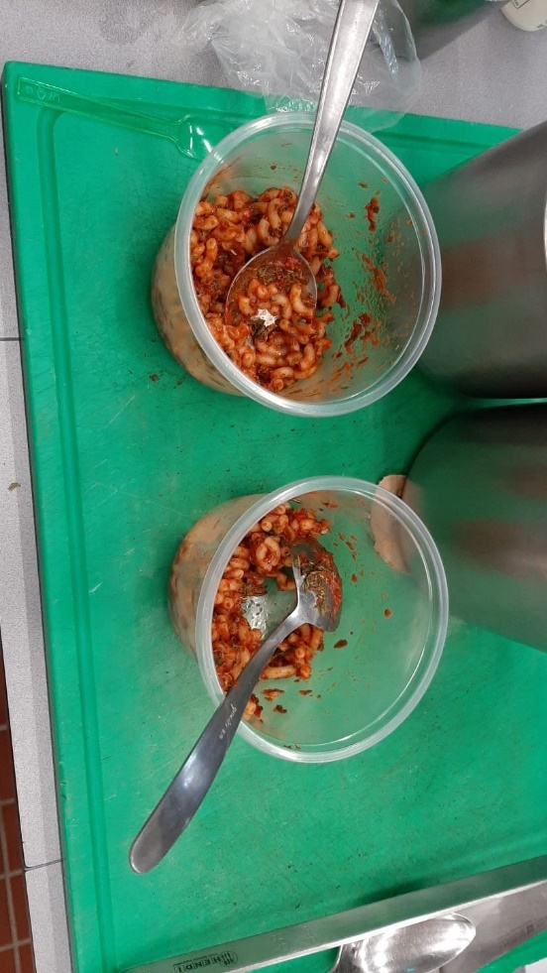Fase 1: In deze fase is er door het team research gedaan om een idee te krijgen over verschillende soorten kruidenmixen. Uit deze inspiratie is een recept ontstaan deze is weergegeven in Tabel 7. Dit is een basisreceptuur en hier zijn twee variaties mee gemaakt. Eén variatie bestond uit 2,0 gram Oregano en 2,0 gram Citroentijm. In Figuur 1 zijn de variaties in beeld gebracht. Op de foto zelf is visueel niet een groot verschil te zien. Er was ook niet echt een verschil waarneembaar tussen beide variaties. Wat wel erg opviel waren de takjes afkomstig van de olijfkruid. De smaak was verder erg zuurachtig van beide variaties. Variatie één had meer een Italiaanse smaak door de oregano. Variatie twee was fris van smaak door de citroentijm. Daarnaast miste de smaak wat pit en was het een beetje flauw van smaak.

Tabel 7: Basisreceptuur fase 1

Figuur 1: Variaties op basisreceptuur met oregano en citroentijm

|  |  |
| --- | --- |
| **Ingrediënt** | **Gewicht (g)** |
| Olie | 42,7 |
| Rozemarijn | 2,0 |
| Peterselie | 2,0 |
| Salie | 2,0 |
| Basilicum | 2,0 |
| Ui | 5,5 |
| Knoflook | 1,0 |
| Olijfkruid | 2,0 |
| Tomatenpuree | 25,0 |

Conclusie fase 1: Door het team is er besloten om het olijfkruid uit het recept te halen gaf toch een te veel takjes structuur. Omdat het een beetje flauw was en een pitje miste is er besloten om hier in de volgende fase wat mee te gaan doen, en dit ook in het product te ontwikkelen.

Fase 2: Fase 2 stond in teken om dus een pitje te gaan toevoegen en zout om het flauwe er af te halen. De variaties zijn hetzelfde gebleven en er is een basisreceptuur gemaakt. Waar alleen peper en zout in is verwerkt. De recepten zijn verwerkt in Tabel 8. Het basisrecept is het meest tegengevallen, omdat hier de oregano of de citroentijm niet aan is toegevoegd. Bij de andere variaties was de smaak een stuk aangenamer maar nog niet helemaal waar het team naar streeft. Het product was nog steeds zurig van smaak. Ook vonden teamleden dat er misschien meer oregano of citroentijm in kon worden verwerkt.

Conclusie fase 2: Deze aanpassingen zijn zeker zeer bevallen. Om de zurige smaak weg te stoppen is ervoor gekozen om de tomatenpuree weg te laten voor de volgende fase. Ervan uitgaande dat de smaak dan minder zuur is. Ook wordt er meer gevarieerd met de oregano en de citroentijm.

Tabel 8: Variaties fase 2

|  |  |  |  |
| --- | --- | --- | --- |
| **Ingrediënt** | **Gewicht (g) recept 1** | **Gewicht (g) recept 2** | **Gewicht (g) recept 3** |
| Olie | 42,5 | 42,5 | 42,5 |
| Rozemarijn | 2 | 2 | 2 |
| Peterselie | 2 | 2 | 2 |
| Salie | 2 | 2 | 2 |
| Basilicum | 2 | 2 | 2 |
| Zout | 1 | 1 | 1 |
| Peper | 0,5 | 0,5 | 0,5 |
| Ui | 5,5 | 5,5 | 5,5 |
| Knoflook | 1 | 1 | 1 |
| Griekse oregano |  | 2 |  |
| Citroentijm |  |  | 2 |
| Macaroni | 30 | 30 | 30 |
| Tomatenpuree | 10 | 10 | 10 |

Fase 3: In fase 3 is er gevarieerd door het verhogen van de concentratie Griekse oregano en citroentijm en dit vervolgens te combineren. Zoals in de conclusie van fase 2 te lezen is, wordt er duidelijk gemaakt dat de tomatenpuree wordt weggelaten omdat dit de zure smaak kan beïnvloeden. In Tabel 9 is de receptuur weergegeven en met de bijbehorende variaties. Deze variaties zijn geproefd aan de hand van een sensorisch onderzoek door het expertpanel. Het expertpanel is als eerste getest met behulp van een basissmakentest. Het panel moest een score halen boven de 70% om te bevestigen dat zij goed alle smaken kunnen proeven. Deze resultaten zijn te zien in Bijlage: V . Iedereen van het expertpanel heeft een score gehaald boven de 70%. Dit houdt in dat ieder panellid een positieve score heeft gescoord en dus iedereen geslaagd is voor het expertpanel.

Tabel 9: Variaties fase 3

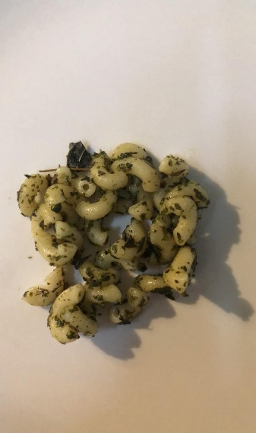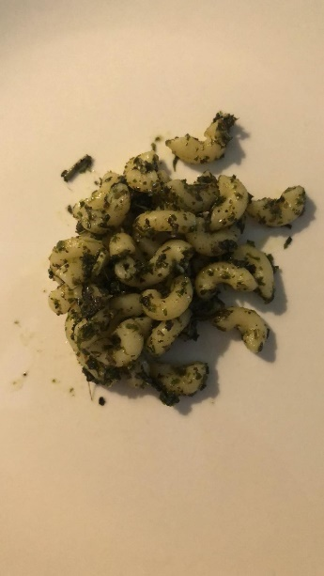Het expertpanel heeft het geproefd zonder tomatenpuree erin. Hierom een betere smaak te proeven en een nauwkeurige beoordeling te krijgen. Het product werd aangeboden zoals in Figuur 2.

Figuur 2: Productieaanbieding voor expertpanel

De resultaten van het expertpanel zijn terug te vinden in de Bijlage: VI.

Conclusie fase 3: Uit de resultaten van het expertpanel is gekomen dat bij het onderdeel uiterlijk en geur niet veel verschillen zijn. Uit het expertpanel is gebleken dat variaties 10,11 en 12 de hoogste smaak intensiteit hebben. Daarom is er gekozen om verder te gaan met deze variaties. Ook zitten er in deze variaties de meeste kruiden verwerkt. Om een uiteindelijke knoop te hakken is ervoor gekozen om een consumentenonderzoek op te zetten. De consument bepaalt dus welk product het definitieve product wordt.

## 5.2 Formulering sensorische attributen

Door een prototype ontwikkeld te hebben, hebben de projectleden alle sensorische attributen kunnen formuleren. Er wordt onderscheid gemaakt in vijf hoofdcategorieën; uiterlijk, geur, smaak, mondgevoel en nasmaak. Het projectteam heeft enkele van de geformuleerde attributen geselecteerd om te verwerken in het consumentenonderzoek. De groen-gemarkeerde attributen worden uiteindelijk in het consumentenonderzoek verwerkt (zie Tabel 10).

Tabel 10: Geformuleerde sensorische attributen

|  |  |  |  |  |
| --- | --- | --- | --- | --- |
| **Uiterlijk** | **Geur** | **Smaak** | **Mondgevoel** | **Nasmaak** |
| Rode Kleurintensiteit | Zoetig | Tomaatsmaak | Homogeniteit | Kruidig |
| Homogeniteit | Kruidig | Zurig | Romigheid | Zout |
| Olieachtig | Zurig | Smaaksterkte | Vettigheid | Zurig |
|  |  | Zout | Plakkerigheid | Tomaatsmaak |
|  |  | Kruidig | Takjes | Nasmaaksterkte |
|  |  | Zoet |  |  |

## 5.3 Consumenten test

In het hoofdstuk Optimaliseren prototype is er een consumentenonderzoek opgesteld nadat de verschillende recepturen waren geformuleerd. Het doel van het consumentenonderzoek is om erachter te komen welk receptuur het beste is voor het eindrecept. Voor het consumentenonderzoek zijn er zijn in totaal 21 consumententesten afgenomen. Deze resultaten zijn verwerkt in dit hoofdstuk.

**Consumentenpanel**  
In hoofdstuk 4 zijn de sensorische attributen van de kruidenmix vastgesteld door de projectleden. Vervolgens zijn er een aantal belangrijke attributen geselecteerd, die in een consumententest zijn verwerkt (Zie bijlage: VII)

Na de selectie zijn er 3 variaties opgesteld waarmee een consumententest is uitgevoerd. Het doel hiervan is om te kijken welke variatie, de consumenten, wel of niet lekker vinden. Door naast deze hedonische vragen ook analytische vragen te stellen, kan er achterhaald worden waarom een product wel of niet lekker wordt gevonden. Bij de analytische vragen wordt gebruik gemaakt van een lijnschaal, waarbij de meetwaarden niet zijn benoemd. Er wordt een specifiek attribuut gevraagd waarbij de uiteindes van de lijn benoemd zijn. De consument dient een streepje te zetten op de lijn, op grond van het vergelijken van de variaties.

De consumenten krijgen de keus om de drie variaties te proeven in combinatie mét (monstercode B) of zonder tomatenpuree (monstercode A). Met behulp van de vijf hoofdattributen, uiterlijk, geur, smaak, mondgevoel en nasmaak wordt gevraagd of zij dat onderdeel wel of niet lekker vinden, variërend op een schaal van zeer slecht, tot zeer goed (zeven opties totaal). De verschillende meetwaarden op deze schaal, zijn dus hier wel benoemd. Verder wordt er gevraagd wat de consumenten van de variaties vinden, in het algemeen.

**Resultaten consumentenpanel**  
De consumenten hebben dus de drie variaties kunnen proeven mét (code B) of zonder (code A) tomatenpuree. In totaal hebben 21 personen deelgenomen aan het consumentenpanel. In Figuur 3 is de gemiddelde waardering van de monsters zonder tomatenpuree te zien, oplopend van een zeer slechte waardering naar een zeer goede waardering. Score 1 houdt een zeer slechte waardering in, score 2 een slechte, score 3 een redelijk slechte en score 4 neutraal. Dezelfde waarderingsschaal, maar dan positief, geldt voor de scores 5 tot en met 7. Er is te zien dat monster A1 het meest gewaardeerd wordt onder de consumenten. Dit verschil is echter niet significant. Wel is de spreiding bij monster A1 het kleinst. Het panel proeft dus ongeveer allemaal hetzelfde, in vergelijking met monster A2 en A3.

Figuur 3 Gemiddelde waardering monsters versie A

In Figuur 4 is de gemiddelde waardering van de monsters mét tomatenpuree te zien. Er is te zien dat monster B3 het meest gewaardeerd wordt onder de consumenten. Dit verschil is echter hier ook niet statistisch significant. Wel is bij B3, net als bij A1, de spreiding wel het kleinst. Het panel proeft dus ongeveer hetzelfde, in vergelijking met monsters B1 en B2.

Figuur 4 Gemiddelde waardering monsters versie B

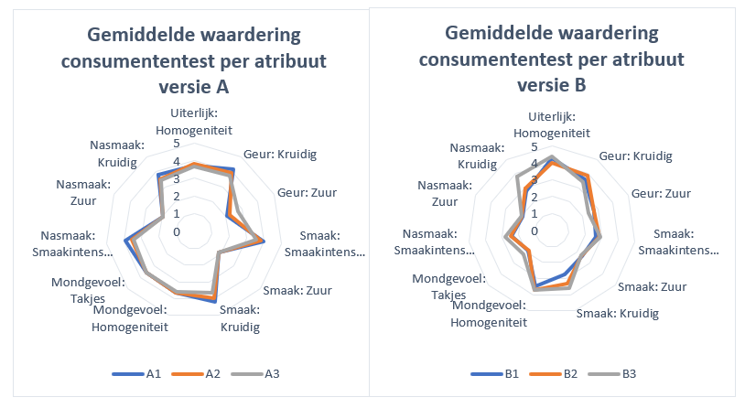De algemene score van variatie A1 en B3 zijn praktisch gelijk aan elkaar. Monster B3 scoor echter wel een stuk hoger om op het mondgevoel. Dit komt doordat er in dit monster tomatenpuree zit verwerkt waardoor het aandeel kruiden lager is. Dit is ook terug te zien in Figuur 5. In de monsters zonder kruiden zijn over het algemeen minder takjes waargenomen, in de mond.

Figuur 5 Gemiddelde waardering consumententest per attribuut versie A en B

**Conclusie consumentenpanel:**

Het doel van het consumententest was om te bekijken naar welk receptuur de voorkeur naar uitgaat. Er is besloten om variant B niet mee te nemen aangezien hier tomatenpuree doorheen is verwerkt, dit heeft invloed om de smaak en kan daarom niet worden vergeleken met variant A. Daarom is er alleen gekeken naar variant A om te weten wat er van de kruidenmix de bevindingen waren. Uit het consumentenonderzoek is gebleken dat A1 de hoogste smaak intensiteit heeft gescoord dus hier de meeste smaak aanzit. Dit is de reden dat A1 de vaste receptuur wordt ook omdat ze op alle andere facetten het hoogste hebben gescoord.

## 5.4 Receptuur

Uit het onderzoek van de consumenten test blijk dat variant A1 het best heeft gescoord. Door de uitkomst van deze test is er een vast receptuur gekomen. Dit receptuur is weergegeven in Tabel 11. In Bijlage: IX is er een stroomschema weergegeven voor het productieproces van de kruidenpasta. Verder is er gekeken of de gebruikte ingrediënten en het productieproces duurzaam zijn. Hoe duurzaam is het product en hoe duurzaam is het proces? Dit is weergegeven in Bijlage: X.

Tabel 11: Receptuur

|  |  |
| --- | --- |
| **Ingrediënt** | **Gewicht (g)** |
| Olie | 127,5 |
| Rozemarijn | 6 |
| Peterselie | 6 |
| Salie | 6 |
| Basilicum | 6 |
| Zout | 3 |
| Peper | 1,5 |
| Ui | 16,5 |
| Knoflook | 3 |
| Griekse oregano | 1 |
| Citroentijm | 1 |

## 5.5 Go-no go beslissing

Er is gekozen voor recept A1, omdat deze als beste naar voren kwam tijdens het consumentenonderzoek. De receptuur zou verbeterd kunnen worden op mondgevoel door takjes te verminderen of fijner te maken. Verder scoort de receptuur overal erg goed op, bijvoorbeeld op de smaakintensiteit, wat een erg belangrijk attribuut is voor een kruidenmix. Het is een natuurlijk product waarin eigenlijk alleen een overvloed aan zout en olie slecht voor de gezondheid is. De olie wordt toegevoegd omdat dit belangrijk is voor de smaak en het mengen van het product. Wel is er in een mindere mate zout in het product toegevoegd.

# 6.0 Fase 4: Product formulering

Dit is de afsluitende fase van het ontwikkelen van het product. Nu er een definitief product is met een receptuur worden er in dit hoofdstuk de volgende facetten behandeld:

* Ontwikkelen van etiket
* Persbericht
* Verpakking
* Kostprijs
* Go/ no-go beslissing

## 6.1 Ontwikkelen van etiket

Het etiket is ontwikkeld volgens de wetgeving van NVWA-handboek etikettering van levensmiddelen. Het etiket is weergeven in Figuur 6. Er is gekozen voor een groene kleur voor het etiket omdat de gebruikte kruiden de kleur groene hebben en groen staat voor duurzaam. Er is een krans van rozemarijn toegevoegd aan het etiket om het etiket meer uitstraling te geven, de eisen om de krans toe te voegen voldoen aan de eisen van de NVWA. De voedingswaardetabel is toegevoegd aan het etiket, behalve de wettelijke verplichte voedingswaarden is ijzer als extra toegevoegd. IJzer is toegevoegd omdat er minimaal 15% van de referentie-inname/100 g per product aanwezig is in de Italiaanse kruidenmix.

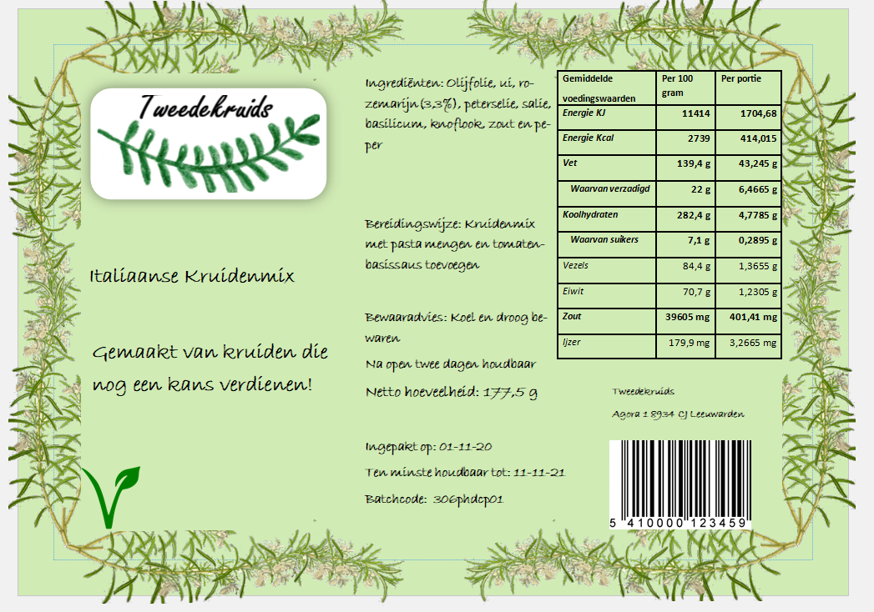

Figuur 6: Etiket Tweedekruids

## 6.2 Persbericht

Over de kruidenmix is een persbericht geschreven. Dit is gedaan om zo de consument op de hoogte gaan stellen van het nieuwe product. Dit persbericht is te vinden in Bijlage: VIII.

## 6.3 Verpakking

De kruidenmix wordt na de bereiding in een kleine recyclebare verpakking gedaan. Deze verpakking wordt daarna geseald. Voor het product wordt de minimale benodigde verpakking gebruikt dat nodig is. Dit zodat er minder afval komt.

Na deze stap kan de kruidenmix worden toegevoegd aan een verspakket of los worden verkocht. Dit is naar behoefde van de afnemer. Als het product in een verspakket wordt gedaan kan deze verpakking worden gemaakt van karton en recyclebaar plastic. Voor het karton kan geen recyclebaar product voor gebruikt worden dit omdat het in contact komt met verse producten. Doordat er plastic wordt gebruikt voor de kruidenmix en het verspakket zijn er minder verschillende reststromen.

In het verspakket kunnen de volgende producten worden toegevoegd: tomaat, courgette, uien, knoflook en tomatensaus. Naast dit zou de consument zelf nog producten erbij kunnen toevoegen. Dit kan worden beschreven op de verpakking voor de beste combinatie met de kruidenmix. (Weterings, 2020)

## 6.4 Grondstof kostprijsberekening

Voor de Italiaanse kruidenmix is de grondstof kostprijs berekend inclusief en exclusief de kruiden. Dit is gedaan omdat stichting Grien zelf de kruiden verbouwd, ze nemen een kostprijs voor de kruiden van €12,50 per kg inclusief het droog- en plukproces. Hieruit komt een grondstof kostprijs per portie van 177,5 gram exclusief kruiden is bepaald op 0,61 euro en met kruiden op 0,94 euro per portie. Tevens is er een grondstof kostprijs berekend per kg Italiaanse kruidenmix. Voor de Italiaanse kruidenmix inclusief de kruiden komt op €5,27 en exclusief de kruiden €3,44 per kg. Voor de kosten van de andere ingrediënten zijn de dag prijzen van de groothandel Makro aangehouden.

In Tabel 12 zijn de grondstofprijzen vastgesteld voor de Italiaanse kruidenmix. De prijs is weergeven van de gebruikte ingrediënten. In de kostprijs zitten geen: productiekosten, verpakkingsmateriaal, lonen en eventuele andere kosten verwerkt.

Tabel 12: Grondstof kostprijsberekening

|  |  |  |  |  |
| --- | --- | --- | --- | --- |
| **Grondstof** | **Prijs (incl. btw)** | **Verbruikte hoeveelheid (gram)** | **Kostprijs € per portie** | **Kostprijs € per kg** |
| **Olijfolie** | 4,13 per liter | 127,5 | 0,52658 | 2,9666 |
| **Zout** | 0,46 per kg | 3 | 0,00138 | 0,0078 |
| **Peper** | 10,89 per 550 g | 1,5 | 0,0297 | 0,1673 |
| **Ui** | 1,08 per kg | 16,5 | 0,01782 | 0,1004 |
| **Knoflook** | 11,90 per kg | 3 | 0,0357 | 0,2011 |
| **Grondstof kostprijs exclusief kruiden totaal** | | | **0,61** | **3,4433** |
| **Rozemarijn** | 12,50 per kg | 6 | 0,075 | 0,4225 |
| **Peterselie** | 12,50 per kg | 6 | 0,075 | 0,4225 |
| **Salie** | 12,50 per kg | 6 | 0,075 | 0,4225 |
| **Basilicum** | 12,50 per kg | 6 | 0,075 | 0,4225 |
| **Griekse oregano** | 12,50 per kg | 1 | 0,0125 | 0,0704 |
| **Citroentijm** | 12,50 per kg | 1 | 0,0125 | 0,0704 |
| **Grondstof kostprijs inclusief kruiden totaal** | | | **0,94** | **5,2743** |

## 6.5 Go no go

Er is gekozen voor en groen etiket met rozemarijn erop. Dit zodat het een goed beeld geeft van kruiden. Ook geeft groen een indruk van een gezond product, wat ook zo is. Het product is ook veganistisch. Vanuit het idee van een gezond product en om het te gebruiken in vers pakketten is er gekozen voor een verpakking die gevacuümeerd kan worden en kan worden toegevoegd aan een verspakket. Deze keuze zal geen grote invloed hebben op de kostprijs. Echter zal dit naderhand nog verder moeten worden berekend aan de hand van de kosten van de verpakking.

# 7.0 Advies

Het uiteindelijke product wat ontwikkeld is gedurende dit traject is een Italiaanse kruidenmix. De kruidenmix bestaat uit olie, zout, peper, knoflook, en ui als basis. Hieraan worden zes verschillende kruiden aan toegevoegd die allemaal geleverd worden stichting Grien. De samenstelling van de uiteindelijke receptuur is weergeven in Tabel 13.

Tabel 13 Eindreceptuur Italiaanse kruidenmix

|  |  |
| --- | --- |
| **Ingrediënt** | **Gewicht (g)** |
| Olie | 127,5 |
| Rozemarijn | 6 |
| Peterselie | 6 |
| Salie | 6 |
| Basilicum | 6 |
| Zout | 3 |
| Peper | 1,5 |
| Ui | 16,5 |
| Knoflook | 3 |
| Griekse oregano | 1 |
| Citroentijm | 1 |

De receptuur wordt op de volgende manier bereid:

1. Eerst worden de takjes van de kruiden verwijderd en de kruiden worden los van elkaar afgewogen.
2. Als er gebruik wordt gemaakt van verse basilicum dient deze eerst gedroogd te worden
3. Pluk de blaadjes van de basilicum en verspreid deze over een bakplaat met bakpapier.
4. Droog de basilicumblaadjes voor gedurende 45 minuten bij 100 °C.
5. Verwijder de schil van de knoflook en ui en weeg deze af.
6. Weeg de resterende grondstoffen af.
7. Vul de blender met de droge kruiden en blend deze vervolgens totdat deze de gewenste grootte heeft bereikt.
8. Voeg vervolgens de rest van de grondstoffen toe en blend dit tot een glad geheel.
9. De kruidenpasta is gereed voor gebruik.

Het uiteindelijke etiket is eerder beschreven in dit verslag. Namelijk in 6.1 Ontwikkelen van etiket.

Wat betreft de verpakking wordt er geadviseerd om de kruidenmix te verpakken in een gevacuümeerd zakje. Vervolgens kan het zakje toegevoegd worden aan een verspakket samen met tomatenpuree en verse groenten voor een verse pasta als avondmaaltijd. Hierbij is de bedoeling dat de consument naast het verspakket nog vlees (indien men dit wil) en een pastasoort (bijvoorbeeld Penne) koopt.

De berekening van de grondstoffen voor wordt berekend in 6.4 Grondstof kostprijsberekening.

Verder wordt er aanbevolen om op basis van het onderzoek wat gedaan is in dit rapport, nog verder te gaan met vervolgonderzoek. Op basis van de resultaten van het consumentenonderzoek kan er opnieuw een optimalisatie van het receptuur plaatsvinden. Wanneer de receptuur opnieuw voldoende is geoptimaliseerd, kan er vervolgens opnieuw consumentenonderzoek gedaan worden, om te kijken wat de consument ervan vindt en of deze recepturen hoger scoren ten opzichte van de recepturen die aangeboden werden bij het eerste consumentenonderzoek.

# 8.0 Bibliografie

(sd). Opgehaald van Ortho Healt fondation: https://www.sohf.nl/nutrient/oregano

(sd). Opgehaald van puurfiguur: .https://www.puurfiguur.nl/salie/#:~:text=Uit%20veel%20onderzoeken%20blijkt%20dat,de%20werking%20van%20je%20geheugen.

(2014, oktober 09). Opgehaald van De voedzame keuken: https://www.devoedzamekeuken.nl/zwarte-peper/

(2020, oktober). Opgehaald van Voedingscentrum: https://www.voedingscentrum.nl/encyclopedie/zout-en-natrium.aspx

(2020). Opgehaald van Baldur Nederland: https://www.baldur-nederland.nl/onion/content/plant--und-verzorgingstips/groente-und-kruiden/olivenkraut

(2020). Opgehaald van eetbare tuin: http://www.eetbare-tuin.info/kruiden/olijfkruid/index.html

(2020). Opgehaald van De tuin van appeltern: https://appeltern.nl/nl/tuinadvies/plantenencyclopedie/thymus_citriodorus_-_citroentijm

(2020). Opgehaald van Voedinswaarde: https://www.voedingswaardetabel.nl/voedingswaarde/voedingsmiddel/?id=569

(2020). Opgehaald van Goedgezond: https://goedgezond.info/2015/06/16/10-bewezen-gezondheidsvoordelen-van-basilicum/

Bernard. (2020). Opgehaald van puurfiguur: https://www.puurfiguur.nl/peterselie/

Bernard. (2020). Opgehaald van Puurfiguur: https://www.puurfiguur.nl/rozemarijn/#:~:text=Rozemarijn%2C%20een%20eenvoudig%20zelf%20te,een%20betere%20vertering%20van%20vetten.

Brinkman, J. (2012). *Proeven van succes.* Clou, for marketing, infrom en research.

De Kruidhof. (2020). *Organisatie*. Opgeroepen op oktober 2020, van De Kruidhof: https://www.dekruidhof.nl/organisatie/

Elteren, G. v. (sd). Opgehaald van plantaardigheden: https://www.plantaardigheden.nl/plant/beschr/gonnve/rozemarijn.htm

Eostrace. (2020). Opgehaald van https://eostrace.be/traces/trace-van-olijfolie/categorie/milieu

*Eur-Lex.europa*. (2020, oktober 6). Opgehaald van https://eur-lex.europa.eu/legal-content/NL/TXT/PDF/?uri=CELEX:02011R1169-20140219&from=EN

Geers, J. (2020, mei 29). *Een swot analyse maken in 5 stappen*. Opgehaald van https://www.kvk.nl/advies-en-informatie/marketing/swot-analyse-maken/

Grit, R. (2019). *Project managment.* Noordhoff uitgevers B.V.

HoFFMAN, l. G. (1992). *Libary WUR*. Opgehaald van WUR: https://library.wur.nl/WebQuery/wurpubs/fulltext/257742

Johan. (2020, Juni 11). Opgehaald van Tuinkruiden: https://www.tuinkruiden.net/citroentijm-smaakt-frisser-dan-gewone-tijm/#:~:text=Citroentijm%20heeft%20ook%20een%20slijmoplossende,die%20ontsmettend%20en%20opwekkend%20is.

*mens en gezondheid*. (2016, Juni 16). Opgehaald van infonu: https://mens-en-gezondheid.infonu.nl/gezonde-voeding/172283-oregano-geneeskruid-en-smaakmaker-in-de-keuken.html

*mens en gezondheid*. (2016, April 15). Opgehaald van infonu: https://mens-en-gezondheid.infonu.nl/natuurgeneeswijze/169322-de-helende-werking-van-basilicum.html

*Olijfolie*. (sd). Opgehaald van Voedingscentrum: https://www.voedingscentrum.nl/encyclopedie/olijfolie.aspx

Weterings, A. (2020, september 25). Verpakkingstechnoloog, Vezet. Leeuwarden.

# Bijlage

Organogram projectorganisatie

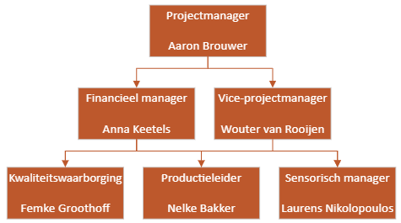

# Bijlage

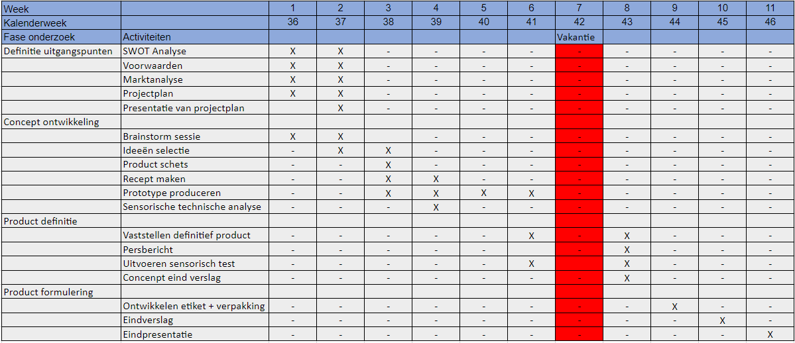Planning

# Bijlage

Marktonderzoek enquête

Verder is er voor het marktonderzoek een enquête gehouden om bij de consument te peilen in welk product er behoefte is. Hierin zijn een aantal opties gegeven, namelijk:

* Brood met kruiden
* Een kruidenmix voor curry
* Bitterballen
* Vleesvervanger
* Kruidenthee

Het resultaat hiervan is te zien in het onderstaande cirkeldiagram:

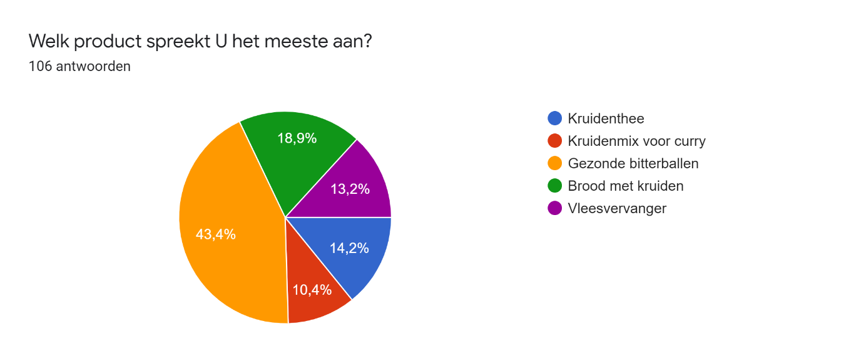

# Bijlage

Analytisch beoordelingsformulier

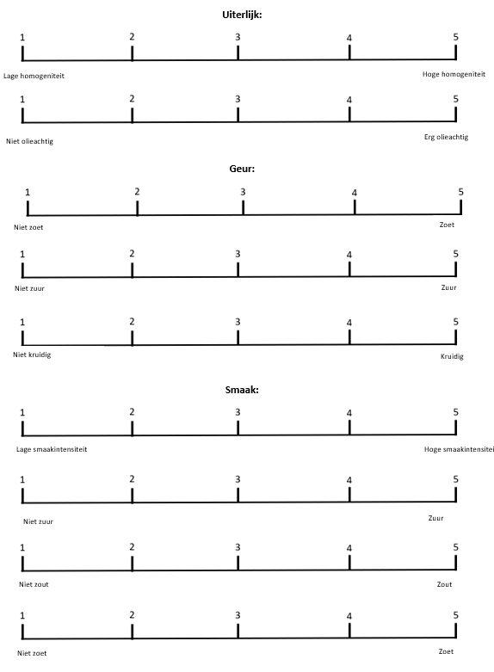

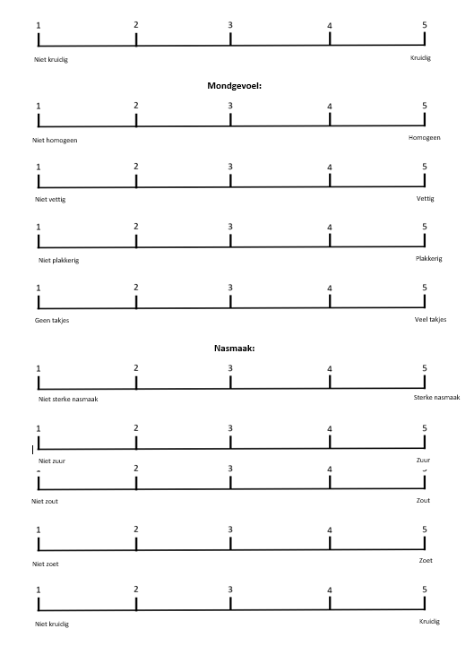

# Bijlage

Basissmakentest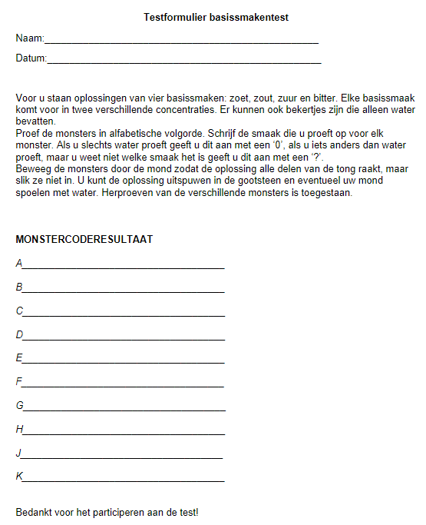

In Tabel 13 zijn de resultaten van de basissmakentest weergegeven. Er is te zien dat iedereen uit de projectgroep een percentage boven de 70% heeft gehaald.

Tabel 14 Resultaten basissmakentest expertpanel

|  |  |  |  |  |  |  |
| --- | --- | --- | --- | --- | --- | --- |
|  | **Nelke** | **Femke** | **Aaron** | **Anna** | **Wouter** | **Laurens** |
| *Water 1* | ✓ | ✓ | ✓ | ✓ | ✓ | ✗ |
| *Water 2* | ✓ | ✓ | ✗ | ✓ | ✓ | ✓ |
| *Suiker laag* | ✓ | ✓ | ✓ | ✓ | ✓ | ✗ |
| *Suiker Hoog* | ✓ | ✓ | ✓ | ✓ | ✓ | ✓ |
| *Zout laag* | ✗ | ✓ | ✗ | ✓ | ✓ | ✓ |
| *Zout hoog* | ✓ | ✓ | ✓ | ✓ | ✓ | ✓ |
| *Bitter laag* | ✗ | ✓ | ✓ | ✓ | ✓ | ✓ |
| *Bitter hoog* | ✓ | ✓ | ✓ | ✓ | ✓ | ✓ |
| *Zuur laag* | ✓ | ✓ | ✓ | ✓ | ✓ | ✓ |
| *Zuur hoog* | ✓ | ✓ | ✓ | ✓ | ✓ | ✓ |
| **Percentage goed** | 80% | 100% | 80% | 100% | 100% | 80% |

# Bijlage

Sensorische onderzoek van expertpanel

In de grafieken zijn de gemiddelde te zien van het expertpanel per variatie. Deze zijn onderverdeel in verschillende categorieën: uiterlijk, geur, smaak, mondgevoel en nasmaak.

Deze uitslagen zijn tot 5 maximaal. Van deze uitslagen is het gemiddelde genomen. Omdat ze maar tot 5 gaan moet alles keer 2 worden gedaan. Dus als een variatie een 4 heeft gescoord, heeft het in het echt een 8 gescoord.

Figuur 7:Grafiek van sensorisch onderzoek van uiterlijk

Figuur 8:Grafiek van sensorisch onderzoek van geur

Figuur 9;Grafiek van sensorisch onderzoek van smaak

Figuur 10:Grafiek van sensorisch onderzoek van mondgevoel

Figuur 11:Grafiek van sensorisch onderzoek van nasmaak

# Bijlage

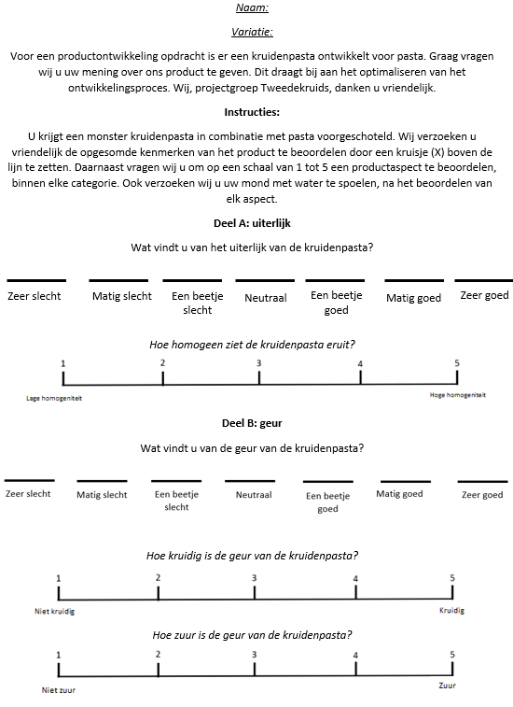Vragenformulier consumentenpanel

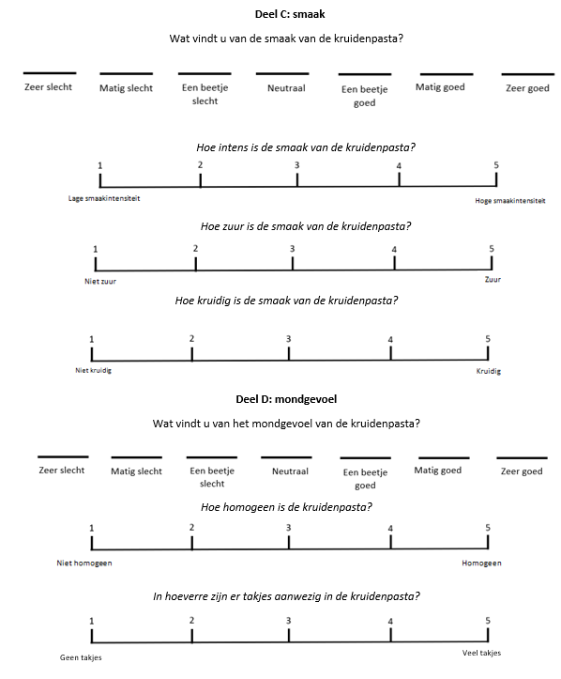

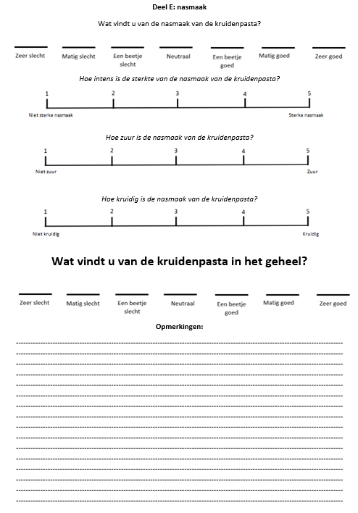

# Bijlage

Persbericht

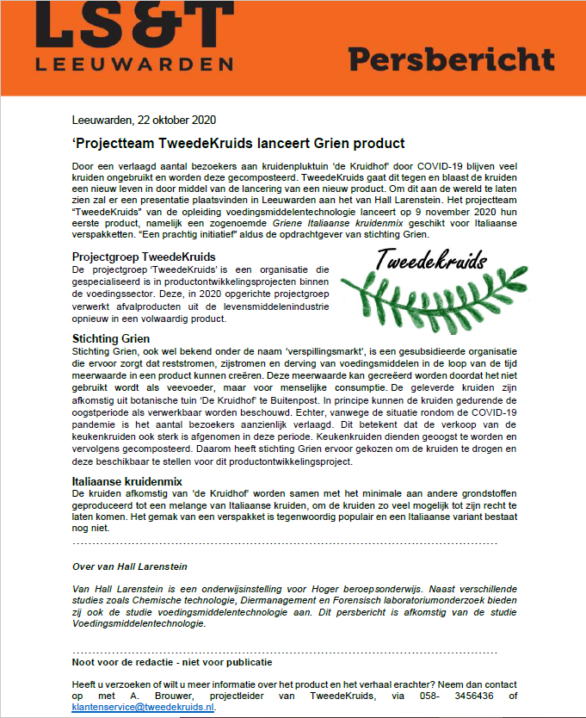

# Bijlage

Stroomschema productieproces kruidenmix

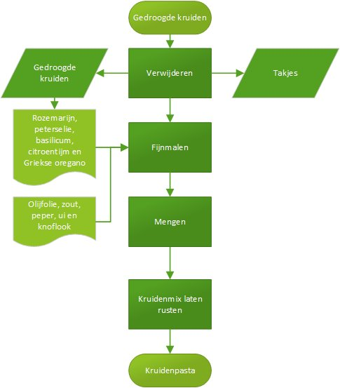

# Bijlage

Duurzaamheidsanalyse product en productieproces

Bij ontwikkelen van producten en een productieproces is het van belang dat er aan duurzaamheid wordt gedacht. Er wordt gekeken naar de herkomst van de ingrediënten en of het productieproces duurzaam is en of er nog veel verduurzaamd kan worden.

**De ingrediënten**

* Olijfolie:

Een probleem bij de productie van olijfolie is dat er bodemerosie optreedt. Het overmatig verbouwen van olijfbomen zorgt voor uitputting van de grond. Als er dan neerslag valt, kan er modderoverlast veroorzaakt worden of zelfs vervuiling van de nabije omgeving. Het uitputten van de watervoorraden versterkt dit effect.

Ook komen er veel broeikasgassen vrij op plantages tijdens het bemesten, maaien, ploegen en het behandelen met bestrijdingsmiddelen. De uitstoot van olijfolie is 0,9 tot 2,0 kg CO2 per kilogram olijfolie (Eostrace, 2020).

* De kruiden: de gebruikte kruiden zijn allemaal kruiden die normaal zouden worden gecomposteerd. Het zijn dus reststromen die hergebruikt worden. Dit is dus een duurzame keuze.
* Zout:

Zout kan worden gezien als een duurzaam ingrediënt. Zout heeft namelijk een conserverende werking waardoor de houdbaarheid van een product wordt verlengd. Hierdoor vindt er ook minder snel voedselverspilling plaats.

* Peper:

Peper wordt voornamelijk in Azië en Zuid-Afrika geproduceerd. Het kost dus veel kg CO2 om het naar Nederland te vervoeren. Peper kan door veel producten worden vervangen. Er kunnen bijvoorbeeld andere sterksmakende kruiden worden toegevoegd om de smaak te compenseren.

* Ui en knoflook

Ui en knoflook worden gezien als een relatief duurzaam ingrediënt. Het wordt in Nederland gemaakt en het productieproces is niet milieuvervuilend.

**Het productieproces**

Het verwijderen van de takjes en het mengen van de kruidenmix wordt met de hand gedaan. Dat kan dus worden gezien als een duurzame processtap. Verder worden de kruiden wel met een mixer homogeen gemaakt. Het gebruiken van deze machine kost wel elektriciteit, echter is er geen alternatieve methode. Hetzelfde geldt voor het koken van de macaroni, wat optioneel is.